НОЯБРЬ
2026
Педагогический центр «СТАРТ»
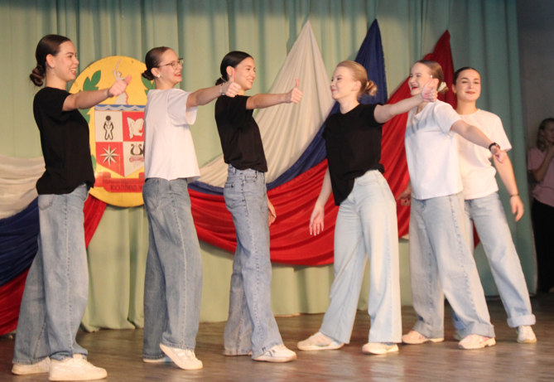 | Талант плюс опыт равно успех!
ГАПОУ «Волгоградский социально-педагогический колледж»
- Методический марафон «Цифровые инструменты педагога». Сессия 2. Социальные сети и мессенджеры в образовательном процессе. Цифровое портфолио педагога и студента
- VI Всероссийская научно-практическая конференция «Национальные приоритеты российского образования: достижения и перспективы»
- Межрегиональная научно-практическая конференция старшеклассников и студентов «Ступени роста: от творческого поиска к профессиональному мастерству»
- Акция «Сто слов о Родине»
ГБПОУ «Дубовский педагогический колледж»
- Научно-практический семинар «Реализация современных педагогических технологий в образовательном процессе дошкольных образовательных организаций»
ГБПОУ «Жирновский педагогический колледж»
- Цифровое образовательное пространство: практические рекомендации по внедрению современных ресурсов
- 14 Межрегиональная молодежная научно-практическая конференция «Образование как фактор развития региона»
- Научно-практический семинар «ЦОР для преподавателя: от выбора ресурса к эффективному применению»
- Научно-практический семинар «Методическая база цифрового образования» (для преподавателей и студентов Специальности 49.02.01 Физическая культура)
- Круглый стол «От цифровой грамотности к методическому мастерству»
- Научно-практический семинар «Повышение квалификации в цифровую эпоху»
ГБПОУ «Михайловский профессионально-педагогический колледж имени В.В. Арнаутова»
- XXII Региональная заочная научно-практическая конференция «XXI веку – здоровое поколение. Актуальные проблемы реализации здоровьесберегающих технологи»
ГБПОУ ВО «Волжский институт экономики, педагогики и права»
- Научно-практическая конференция «Реализация федерального проекта «Профессионалитет»: достижения и перспективы»

_____________________________________________________________________________

Мероприятия с участием амбассадоров:
- Цикл родительских собраний «Профессионалитет – путь к успешному будущему» (ГАПОУ «Волгоградский социально-педагогический колледж», ГБПОУ «Дубовский педагогический колледж», ГБПОУ «Жирновский педагогический колледж», ГБПОУ «Михайловский профессионально-педагогический колледж имени В.В. Арнаутова», ГБПОУ «Камышинский индустриально-педагогический колледж имени Героя Советского Союза А.П. Маресьева», ГБПОУ ВО «Волжский институт экономики, педагогики и права»)

